Schlüsselwörter | gemeinsames Schnittstellendokument „Fälschungen“  der Bundesoberbehörden und der Landesbehörden
zugrunde liegendes Qualitätsdokument | VAW 121110 „Vorgehensweise bei Mitteilungen über Fälschungen oder bei Verdacht auf Fälschungen von Arzneimitteln“
Querverweise, Bezug | VAW 121110 (in der VAW wird auf die verschiedenen Felder des Schemas verwiesen)
fachlich geprüft | Bernhard Jost (EFG 01) | 15.11.2022
formell geprüft | Dr. Katrin Reder-Christ (ZLG) | 26.01.2023
CoUP-Vorgabe | ☐ Ja ☒ Nein
Pflichtformular | ☐ Ja ☒ Nein
Das Ablaufschema und die Hinweise mit Erläuterungen wurden zwischen den für die Arzneimittelüberwachung zuständigen Landesbehörden, den zuständigen obersten Landesbehörden, den zuständigen Bundesoberbehörden und der Zentralstelle der Länder für Gesundheitsschutz bei Arzneimitteln und Medizinprodukten (ZLG) als gemeinsame Qualitätsdokumente vereinbart.
Diese Hinweise und Erläuterungen sind nicht als abschließende und zusammenfassende Aufstellung ausformuliert, sondern können - auch außerhalb des Revisionsdienstes – erforderlichenfalls mit Beispielen unterlegt werden.
Sofern einer der Beteiligten Änderungsbedarf feststellt, ist dieser mit allen Beteiligten abzustimmen und ggf. das Schema inkl. Erläuterungen anzupassen.
im QS-System gültig ab |  | 26.01.2023
in Kraft gesetzt

Informationswege und Ablaufschaubild im Fall von Arzneimittelfälschungen

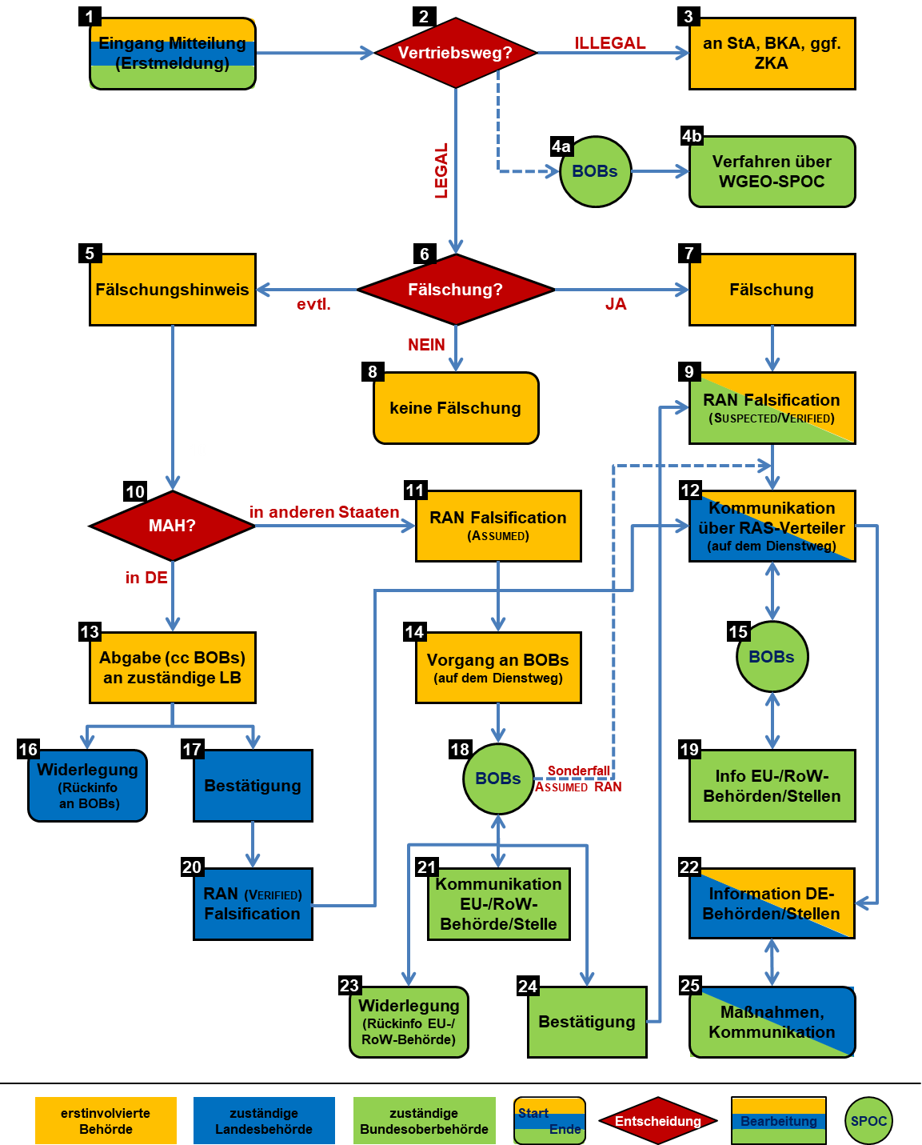
Hinweise und Erläuterungen zum gemeinsamen Schnittstellendokument
der Bundesoberbehörden und der Landesbehörden
Allgemeine Hinweise (Präambel)
Der dargestellte Gesamtablauf dient dazu, alle Beteiligten über die grundsätzlichen Verfahrensschritte zu informieren - auch über solche, die sich außerhalb der eigenen Zuständigkeit befinden. Die Umsetzung dieses Ablaufs und auch zugrundeliegender rechtlicher Vorgaben liegt in der Zuständigkeit der beteiligten Behörden.
Für die Überwachung des legalen Vertriebsweges von Arzneimitteln sind die Arzneimittelüberwachungsbehörden der Länder zuständig. Für die Verfolgung von Straftaten im legalen und insbesondere im illegalen Arzneimittelverkehr sind Polizei und Zollfahndungsdienst im Auftrag der jeweiligen Staatsanwaltschaft zuständig.
Definition Fälschung:
Humanarzneimittel
Ein gefälschtes Arzneimittel ist gem. § 4 Abs. 40 AMG ein Arzneimittel mit falschen Angaben über
- die Identität, einschließlich seiner Verpackung, seiner Kennzeichnung, seiner Bezeichnung oder seiner Zusammensetzung in Bezug auf einen oder mehrere seiner Bestandteile, einschließlich der Hilfsstoffe und des Gehalts dieser Bestandteile,
- die Herkunft, einschließlich des Herstellers, das Herstellungsland, das Herkunftsland und den Inhaber der Genehmigung für das Inverkehrbringen oder den Inhaber der Zulassung oder
- den in Aufzeichnungen und Dokumenten beschriebenen Vertriebsweg.
Auf die CoUP-Definition für "Suspected falsified medicine" unter "Procedure for managing rapid alerts arising from quality defects risk assessment", Ziffer 3.9 wird verwiesen.
Tierarzneimittel
Gemäß Art. 2 Buchstabe n) der Durchführungsverordnung (EU) 2021/1248 der Kommission ist ein „gefälschtes Tierarzneimittel“ jedes Tierarzneimittel, bei dem Folgendes gefälscht wurde:
- seine Identität, einschließlich seiner Verpackung und Kennzeichnung, seines Namens oder seiner Zusammensetzung in Bezug auf jegliche Inhaltsstoffe, einschließlich der Arzneiträgerstoffe und des Gehalts dieser Inhaltsstoffe,
- seine Herkunft, einschließlich Hersteller, Herstellungsland, Herkunftsland und Zulassungsinhaber, oder
- seine Herkunft, einschließlich der Aufzeichnungen und Dokumente in Zusammenhang mit den genutzten Vertriebswegen.
Rolle der Bundesoberbehörden
Die zuständige Bundesoberbehörde hat zur Verhütung einer unmittelbaren oder mittelbaren Gefährdung der Gesundheit von Mensch oder Tier die bei der Anwendung von Arzneimitteln auftretenden Risiken, insbesondere Nebenwirkungen, Wechselwirkungen mit anderen Mitteln, Risiken durch gefälschte Arzneimittel oder gefälschte Wirkstoffe sowie potenzielle Risiken für die Umwelt auf Grund der Anwendung eines Tierarzneimittels, zentral zu erfassen, auszuwerten und die nach diesem Gesetz zu ergreifenden Maßnahmen zu koordinieren.
Abkürzungen
AMG Arzneimittelgesetz; Gesetz über den Verkehr mit Arzneimitteln
BfArM Bundesinstitut für Arzneimittel und Medizinprodukte; BOB im Geschäftsbereich des BMG
BKA Bundeskriminalamt
BMEL Bundesministerium für Ernährung und Landwirtschaft
BMG Bundesministerium für Gesundheit
BOB(s) Bundesoberbehörde(n)
BVL Bundesamt für Verbraucherschutz und Lebensmittelsicherheit; BOB im Geschäftsbereich des BMEL
CoUP Compilation of Union Procedures on Inspections and Exchange of Information
DAZ Deutsche Apotheker Zeitung
DE Deutschland
EMA European Medicines Agency
EU Europäische Union
EU-MS Mitgliedstaat(en) der Europäischen Union
LB(s) Landesbehörde(n)
LKA Landeskriminalamt
MAH marketing authorisation holder (Inhaber der Genehmigung für das Inverkehrbringen)
NUI Non Urgent Information
PEI Paul-Ehrlich-Institut; BOB im Geschäftsbereich des BMG
PZ Pharmazeutische Zeitung
RAN Rapid Alert Notification
RAS Rapid Alert System
RoW Rest of the World
SPOC Single Point Of Contact
StA Staatsanwaltschaft
VAW Verfahrensanweisung
WGEO Working Group of Enforcement Officers
ZKA Zollkriminalamt
ZLG Zentralstelle der Länder für Gesundheitsschutz bei Arzneimitteln und Medizinprodukten

Nr. | Beschriftung | Erläuterung
1 | Eingang der Mitteilung  (Erstmeldung) | - Erstinvolvierte Behörde kann mit zuständiger Behörde identisch sein  - Erstmeldung kann Ursprung in DE oder im EU-Ausland oder RoW haben  - Sofern erstinvolvierte Behörde ≠ LB oder BOB: Weiterleitung an BOBs
2 | Vertriebsweg? | - Entscheidungsfindung, ob Produkt legal oder illegal vertrieben wird
3 | an StA, BKA, ggf. ZKA | - Weiterleitung an Strafverfolgung gemäß § 13 (3) Satz 2 und (5) AMGVwV:  „Soweit es sich um gefälschte oder nicht zugelassene oder nicht registrierte Fertigarzneimittel handelt, unterrichtet die zuständige Behörde die jeweiligen Polizeidienststellen und, soweit Einfuhren betroffen sind, auch die betroffenen Zolldienststellen.“  „Ergibt sich bei der Überwachung des Arzneimittelverkehrs der Verdacht einer Straftat, so ist die Sache der Staatsanwaltschaft zuzuleiten.“  - Analog kann die zuständige Behörde auch bei Tierarzneimitteln verfahren  - Bei Grenzbezug informiert die erstinvolvierte Behörde zusätzlich das ZKA
4a/4b | Verfahren über WGEO-SPOC | - sofern ausländische Behörden zu unterrichten sind: in Absprache mit den Strafverfolgungsbehörden Information der BOB  - Information der anderen Staaten erfolgt durch BOB über den WGEO-Verteiler
5 | Fälschungshinweis | - Festlegung durch erstinvolvierte Behörde anhand der gegebenen Datenlage
6 | Fälschung? | - (erste) Entscheidungsfindung und Einordnung der Meldung – 4 Möglichkeiten:  - bestätigte Fälschung (verified falsification) → Nr. 7  - begründeter Fälschungsverdacht (reasonably suspected falsification)  → Nr. 7  - Hinweis auf eine Fälschung (assumed falsification) → Nr. 5  - kein Hinweis auf eine Fälschung = keine Fälschung → Nr. 8
7 | Fälschung | - Festlegung durch erstinvolvierte Behörde anhand der gegebenen Datenlage
8 | keine Fälschung | - Festlegung durch erstinvolvierte Behörde anhand der gegebenen Datenlage
9 | RAN Falsification (reasonably suspected/verified) | - Ausstellen des RAN-Formulars und Auswahl „reasonably suspected falsification“ (= begründeter Verdacht/hinreichender Tatverdacht) oder „verified falsification“ (= bestätigt) durch erstinvolvierte Behörde bzw. durch BOBs sofern MAH außerhalb DE [für den Fall, dass das Ausstellen der RAN nach Nr. 24 des Schemas notwendig wird]  - bei einer bestätigten Fälschung ist der Hinweis „FOR YOUR INFORMATION“ im Formular zu löschen  - Ausstellung erfolgt in englischer Sprache  - Sofern die Bewertung ergibt, dass ein Risiko der Klasse I oder II vorliegt, ist nach VAW 121111 fortzufahren. Bei Verwendung des Formulars 121111_F02 ist die Referenznummer der ursprünglichen Meldung über die Fälschung im Formular 121111_F02 anzugeben, z. B. als Ergänzung im Feld „Reason“.  - Es kann vorkommen, dass nicht alle im RAN-Formular anzugebenden Informationen zum Zeitpunkt des Ausstellens der Meldung vorliegen – dies steht der Erstellung und Weiterleitung der Rapid-Alert Meldung nicht entgegen. Fehlende Informationen können zu einem späteren Zeitpunkt in Form einer Follow-up Meldung zu diesem Fall nachgereicht werden.  - Die Angabe einer eindeutigen Referenznummer (engl. ‚Reference Number‘) in der Rapid-Alert-Notification erfolgt, wie in der VAW beschrieben. Die Referenznummer ist bei jeder weiteren Kommunikation anzugeben.
10 | MAH? | - Zuständige LB bestimmt sich grundsätzlich nach dem Sitz des MAH  - MAH in DE: Abgabe der Meldung an die für den MAH zuständige LB  unter nachrichtlicher Beteiligung der zuständigen BOB → Nr. 13  - MAH in anderen Staaten: Ausfüllen RAN „assumed falsification“  und Weiterleitung an zuständige BOB → Nr. 11 ff.  Parallelimport:  - wenn MAH des Originals im Ausland und Parallelimporteur in DE:  → Wege über Nr. 13 und Nr. 11 sind zu gehen  - MAH (Original) in DE und Parallelimporteur in DE:  - in 1 Land: LB kontaktiert beide für Entscheidungsfindung → Nr. 17 und Nr. 16  - in 2 Ländern: entscheidend ist für MAH (Original) zuständige LB,  aber Infos an und Abstimmung mit für Importeur zuständigen Behörde  [auch anwendbar für den Fall, dass MAH in Land 1 und Herstellungsstätte des MAH und Parallelimporteur in Land 2 sind: nach Schema wäre Land 1 zuständig, aber in Abstimmung mit Land 2]  - MAH (Original) und Parallelimporteur im Ausland: → Nr. 11 ff.  Parallelvertrieb:  - Bei zentralen Zulassungen und Parallelvertrieb ist die EMA mit zu informieren (durch BOB)  - Für Meldewege siehe Parallelimport
11 | RAN Falsification (Assumed) | - Kommunikation des Fälschungshinweises an die für den MAH (≠ DE) zuständige Behörde: Ausstellen des RAN-Formulars und Auswahl (Tick-Box) „assumed falsification“ durch die erstinvolvierte Behörde.  - Ausstellung erfolgt in englischer Sprache  - Es kann vorkommen, dass nicht alle im RAN-Formular anzugebenden Informationen zum Zeitpunkt des Ausstellens der Meldung vorliegen – dies steht der Erstellung und Weiterleitung der Rapid-Alert Meldung nicht entgegen. Fehlende Informationen können zu einem späteren Zeitpunkt in Form einer Follow-up Meldung nachgereicht werden.  - Die Angabe einer eindeutigen Referenznummer (engl. ‚Reference Number‘) in der Rapid-Alert-Notification erfolgt, wie in der VAW beschrieben. Die Referenznummer ist bei jeder weiteren Kommunikation anzugeben.
12 | Kommunikation über RAS-Verteiler  (auf dem Dienstweg) | - Verteilung/Weiterleitung der RAN (3 Möglichkeiten):  - RAN durch die erstinvolvierte Behörde – Verlauf über Nr. 7  - RAN durch die BOBs – Verlauf von Nr. 24 über Nr. 9  - RAN durch die zuständige Landesbehörde – Verlauf von Nr. 20 kommend  - Kommunikation über RAS-Verteiler gemäß BfArM-Homepage für Humanarzneimittel (http://www2.bfarm.de/phvig/rapalert/index.php) bzw. BVL-Homepage für Tierarzneimittel (https://www.bvl.bund.de/DE/05_Tierarzneimittel/01_Aufgaben/04_UeberwachungBetreuung/03_Risikokommunikation/Verteilerliste/Email-Verteiler.html?nn=1622848)  (alle Kontakte im Verteiler)  - Erstinvolvierte Behörde = LB: Weiterleitung an BOBs über RAS-Verteiler, ggf. über die OLB [Anmerkung: Länderregelung zum Dienstweg beachten]  - Erstinvolvierte Behörde = BOB: Weiterleitung an LBs über den RAS-Verteiler  - In beiden Fällen sind alle Behörden/Stellen in DE durch die Weitergabe über den RAS-Verteiler informiert → Nr. 22
13 | Abgabe  (cc BOBs) an zuständige LB | - Zuständige LB prüft und bewertet die Meldung  - Wird der Hinweis auf Fälschung widerlegt (siehe Nr. 16), ist die zuständige BOB formlos zu informieren. Es wird kein RAN-Falsification-Fall eröffnet.  - Bestätigt sich die Fälschung (siehe Nr. 17), so ist durch die zuständige LB die RAN auszustellen („verified falsification“) und zu verteilen → Nr. 12 ff.
14 | Vorgang an BOBs (auf dem Dienstweg) | - Erstinvolvierte Behörde = LB: Weiterleitung an BOB, ggf. über die OLB (nicht über den RAS-Verteiler)  - Erstinvolvierte Behörde = BOB: Nr. 14 entfällt
15 | BOBs | - Die betroffene BOB legt für jeden Fälschungs-/Fälschungsverdachtsfall einen Datensatz in der Datenbank an. Maßnahmen erfolgen im jeweiligen Zuständigkeitsbereich; LB und BOB informieren sich gegenseitig über getroffene Maßnahmen/Eintragung in Fälschungs-Datenbank  - Die betroffene BOB bewertet den Fall im Rahmen der gesetzlich festgelegten Zuständigkeiten. Sie prüft dementsprechend eigene Maßnahmen in ihrem Zuständigkeitsbereich → Nr. 25  - Bei bestätigten Fälschungen bzw. hinreichender Evidenz informieren ggf. die BOBs die Öffentlichkeit auf ihren Internetseiten. Die Fachöffentlichkeit wird ggf. durch die BOBs über Veröffentlichungen in der entsprechenden Fachpresse (z. B. PZ, DAZ) informiert
16 | Widerlegung (Rückinfo an BOBs) | - sind chargenfreigabepflichtige Arzneimittel betroffen, Entscheidungsfindung ggf. in Absprache mit PEI  - hat sich der Fälschungshinweis nicht bestätigt, ist die betroffene BOB formlos zu informieren
17 | Bestätigung | - sofern chargenfreigabepflichtige Arzneimittel betroffen, Entscheidungsfindung ggf. in Absprache mit PEI  - bei Bestätigung des Sachverhaltes ist eine RAN („verified falsification“) auszustellen und entsprechend zu verteilen → Nr. 20 und 12 ff.  - Die Angabe einer eindeutigen Referenznummer (engl. ‚Reference Number‘) in der Rapid-Alert-Notification erfolgt, wie in der VAW beschrieben. Die Referenznummer ist bei jeder weiteren Kommunikation anzugeben.
18 | BOBs | - BOB übermittelt die RAN an die für den MAH zuständige Behörde/Stelle (EU oder RoW) im Rahmen ihrer koordinierenden Aufgabe als SPOC (siehe auch TOP B4 154. Sitzung AG AATB)  - Je nach Rückmeldung der Empfängerbehörde wird der Sachverhalt bestätigt oder widerlegt  - Sofern keine Rückmeldung aus dem Ausland erfolgt oder die mögliche Gesundheitsgefährdung ein sofortiges Handeln erforderlich macht, sind Aktionen, die zur Bestätigung/Widerlegung des Fälschungshinweises führen, von den BOBs durchzuführen  - Dazu zählt z. B. auch die Kommunikation mit dem MAH im Ausland – in diesem Fall ist die für den MAH zuständige ausländische Behörde nachrichtlich an der Kommunikation zu beteiligen  - Sonderfall: Sofern keine ausreichende Klärung des Sachverhaltes erreicht werden kann, leitet die BOB die in Nr. 11 ausgestellte „RAN Falsification (Assumed)“ über den RAS-Verteiler weiter → Nr. 12 ff.
19 | Info EU-/RoW-Behörden/-Stellen | - Die RAN und ggf. eigene Erkenntnisse und Maßnahmen werden durch die zuständige BOB an die EMA, den RAS-Verteiler der EU-MS, die internationalen Kontakte sowie an BKA, ZKA, BMG bzw. BMEL (sofern Tierarzneimittel oder Tierimpfstoffe betroffen sind) und die WGEO (über den primary WGEO SPOC) weitergegeben  [vgl. Kap. 7.5 der Allgemeinen Verwaltungsvorschrift zur Beobachtung, Sammlung und Auswertung von Arzneimittelrisiken (Stufenplan) nach § 63 des Arzneimittelgesetzes]  - Es wird empfohlen, dass in Fällen zentral zugelassener AM, bei denen MAH und/oder Parallelimporteur/-vertreiber nicht in DE angesiedelt sind, aber einen örtlichen Vertreter in DE haben, dieser durch die BOBs nachrichtlich informiert wird  - Rückmeldungen internationaler Stellen sind von BOBs – nach Auswertung - entsprechend an die LBs weiterzugeben → über Nr. 12 → Nr. 22
20 | RAN (verified) Falsification | - siehe Nr. 9
21 | Kommunikation betroffene EU-/ RoW-Behörde/ Stelle | - Es wird empfohlen, dass in Fällen zentral zugelassener AM, bei denen MAH und/oder Parallelimporteur/-vertreiber nicht in DE angesiedelt sind, aber einen örtlichen Vertreter in DE haben, dieser durch die BOBs nachrichtlich informiert wird
22 | Information DE- Behörden/Stellen | - die Durchführung von Maßnahmen und ggf. das Ausstellen von Follow-up Meldungen obliegt der für den MAH zuständigen LB, ggf. zusätzlich der zuständigen BOB → Nr. 25
23 | Widerlegung (Information EU-/RoW-Behörde) | - Information über Widerlegung des Sachverhaltes auch an meldende Behörde (aus Nr. 14)  - Information über die Widerlegung des Sachverhaltes ist in die Datenbank einzugeben
24 | Bestätigung | - es handelt sich um die Fachebene der Pharmakovigilanz und nicht GMP/GDP  - bei Bestätigung des Sachverhaltes ist (soweit nicht durch die ausländische Behörde geschehen) von der BOB eine Rapid Alert-Meldung auszustellen und zu kommunizieren → Nr. 9 ff.  - wird die Rapid Alert-Meldung durch die ausländische Behörde ausgestellt, ist diese von den BOBs entsprechend zu verteilen → Nr. 9 ff.
25 | Maßnahmen, Kommunikation | - Maßnahmenkatalog der BOBs: siehe Art 6.1 der Allgemeinen Verwaltungsvorschrift zur Beobachtung, Sammlung und Auswertung von Arzneimittelrisiken (Stufenplan) nach § 63 und § 69 AMG/z. B. Widerruf Chargenfreigabe, die auch die Anordnung eines Rückrufes beinhalten kann (Überwachung des Rückrufs obliegt den LBs im Zuständigkeitsbereich)  - Maßnahmenkatalog der zuständigen Behörden: siehe Art 6.2 der Allgemeinen Verwaltungsvorschrift zur Beobachtung, Sammlung und Auswertung von Arzneimittelrisiken (Stufenplan) nach § 63 und §§ 22 und 69 AMG bzw. Maßnahmenkatalog nach § 76 TAMG sowie Artikel 129 bis 134 der Verordnung (EU) 2019/6  - Maßnahmen erfolgen im jeweiligen Zuständigkeitsbereich; LB und BOB informieren sich gegenseitig über getroffene Maßnahmen/Eintragung in Fälschungs-Datenbank [ggf. Rückruf gemäß CoUP „Procedure for managing rapid alerts arising from quality defects risk assessment“; dabei Verwendung Rückruf-Formular]  - MAH (Original) außerhalb DE: Maßnahmen in nachgeordneter Ebene können nur im Vertriebsweg (z. B. GH, Apotheken, Einzelhandel) getroffen werden  - Sofern im Zuge der Bearbeitung Folgemeldungen notwendig sind, sind diese mittels Follow-up-Formular (ausgestellt durch die für den MAH zuständige LB oder die zuständige BOB) oder mittels Erstellung einer non-urgent Information (NUI) oder einer formlosen Rückmeldung an involvierte Behörde/Stellen an die BOBs und die LBs über den Dienstweg zu kommunizieren → Nr. 12 ff.  - Wird ein Fälschungsverdacht bestätigt, so ist entsprechend eine RAN („verified falsification“ durch die für den MAH zuständige LB bzw. durch die zuständige BOB auszustellen und weiterzuleiten → Nr. 9 ff.  - Sofern bei bestätigten Fälschungen oder begründeten Verdacht auf strafbare Handlungen festgestellt werden, sind die Strafverfolgungsbehörden (z. B. StA, LKA) entsprechend zu informieren.

Für diese VAW umfasst der Begriff Arzneimittel den Human- und Tierarzneimittelbereich. Wo nur einer der beiden Bereiche betroffen ist, ist dies explizit aufgeführt.

